Valószínűségszámítás és Számelmélet összefoglaló

1. Valószínűségi változó fogalma

Formálisan az X : Ω → R függvényt nevezzük valószínűségi változónak.



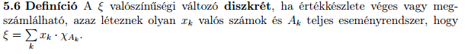

1. Teljes valószínűség tétele

Legyenek A1, ..., An események. Akkor mondjuk, hogy teljes eseményrendszert alkotnak, ha:

1. páronként egymást kizárják;

2. egyesítésük az Ω (biztos esemény)

1. Mikor független két esemény?

Az A és a B esemény független, ha P(A ∩ B) = P(A) · P(B), ami éppen azt jelenti, hogy P(A|B) = P(A) (ha a feltételes valószínűség értelmes, azaz P(A) > 0).

1. Binomiális tétel

Ha a és b tetszőleges valós számok és n pozitív egész szám, akkor:



A binomiális tétel rövidebb alakja:



1. Valószínűségi változók függvényének várható értékét diszkrét és folytonos esetre is

A pi =P (X=xi ) eloszlással megadott valószínőségi változó várható értéke E(X):= p1x1+ p2x2 +…, ha a sor abszolút konvergens.

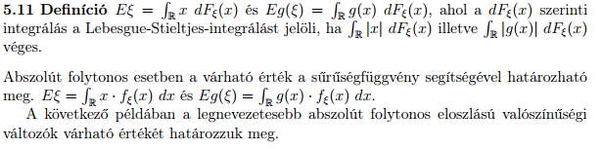

1. Maximum-likelihood módszer

A maximum likelihood módszer célja, hogy adott mérési értékekhez, az ismeretlen paramétereknek olyan becslését adja meg, amely mellett az adott érték a legnagyobb valószínűséggel következik be. Az eljárás a *likelihood függvény* maximalizálásával történik.

A maximum likelihood becslés azokban az esetekben használatos amikor az egyes mérési eredmények olyan véletlen eseményekként interpretálhatóak, amelyek egy vagy több ismeretlen paramétertől függenek. Mivel a vizsgált értékek kizárólagosan az ismeretlen paraméter(ek)től függenek, előállíthatók ezen paraméter vagy paraméterek függvényeként. A mérést, becslést végző kutató ezt a paramétert határozza meg, így maximalizálja a mért minta által követett valószínűséget.

A maximum likelihood módszer egy **X**  {\displaystyle X} [valószínűségi változóból](https://hu.wikipedia.org/wiki/Val%C3%B3sz%C3%ADn%C5%B1s%C3%A9gi_v%C3%A1ltoz%C3%B3) indul ki, amelynek a [sűrűség](https://hu.wikipedia.org/wiki/S%C5%B1r%C5%B1s%C3%A9gf%C3%BCggv%C3%A9ny)- vagy [tömegfüggvénye](https://hu.wikipedia.org/wiki/Val%C3%B3sz%C3%ADn%C5%B1s%C3%A9gi_t%C3%B6megf%C3%BCggv%C3%A9ny) **f** {\displaystyle f}és **q**  {\displaystyle q}paramétertől függ.

1. Likelihood függvény folytonos és diszkrét eloszlásra is
2. Egy valószínűségi változó X2 – eloszlású

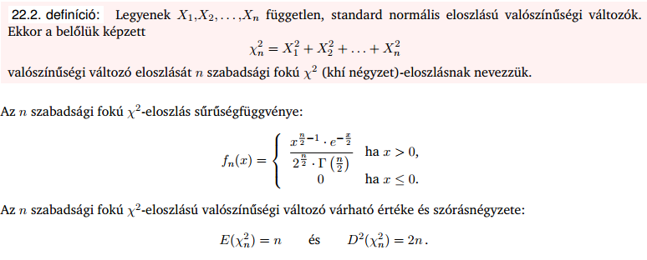

1. Valószínűségi változó t-eloszlású

A Student-eloszlás (vagy másnéven t-eloszlás) adja a matematikai statisztikában használatos t-próba alapját.

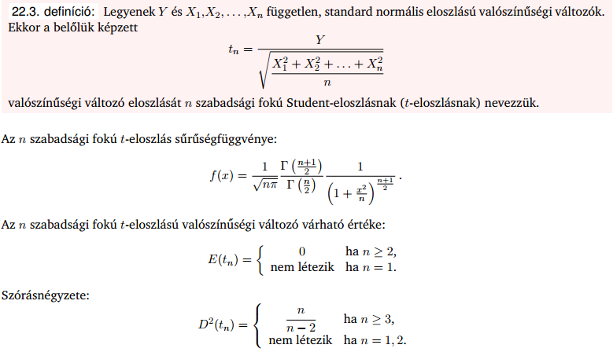

1. Fisher-tétel
2. Konfidencia-intervallum

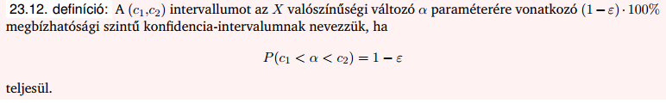

1. Normális eloszlású minta konfidenciaintervalluma a várható értékre és a szórásnégyzetre.
2. Valószínűségi vektorváltozó és legfontosabb tulajdonságai

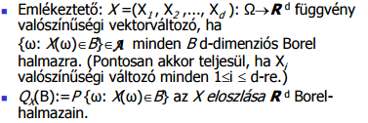

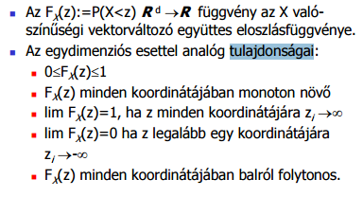

1. Valószínűségi mező fogalma

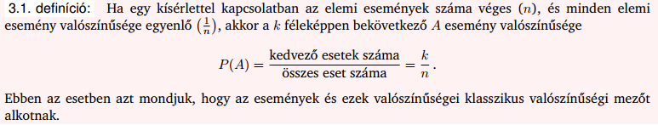

1. Becslések aszimptotikus torzítatlansága
2. t-próba egy-és kétmintás esetre is

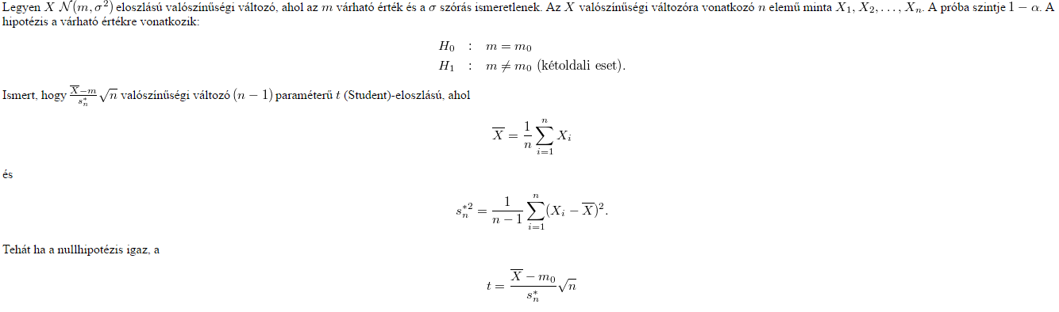

A 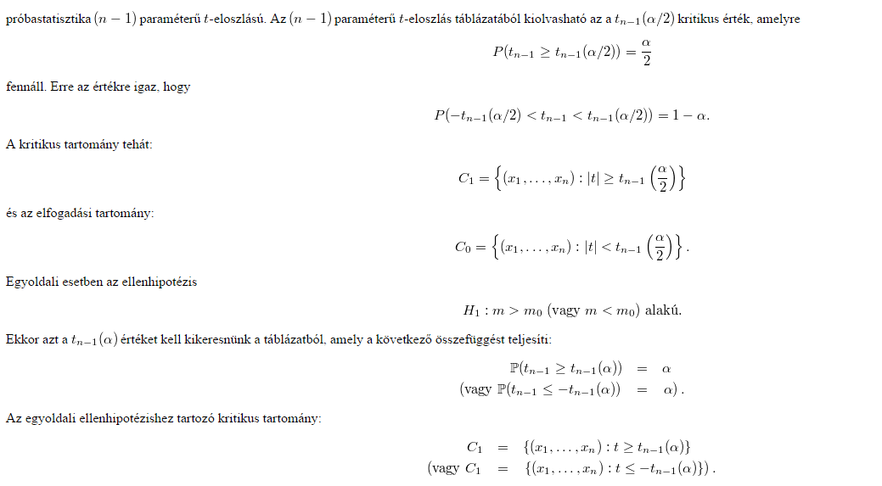

A kétmintás t-próba azt vizsgálja, hogy két külön mintában egy-egy valószínűségi változó átlagai egymástól szignifikánsan különböznek-e.

H0: Az X és Y valószínűségi változók várható értékei megegyeznek (E(X) = E(Y))

H1: Az X és Y valószínűségi változók várható értékei nem egyeznek meg (E(X)! = E(Y))

Próbastatisztika:

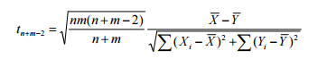

Kritikus tartomány: mint az egymintás esetben

Feltételei: ha ismeretlenek, de azonosak a szórások

* a val.változók függetlenek és normális eloszlásúak

1. Feltételes valószínűség

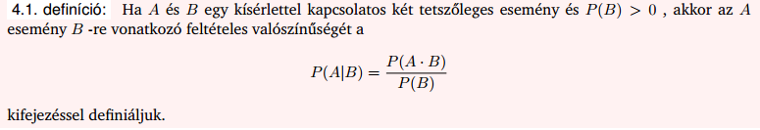

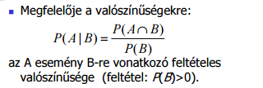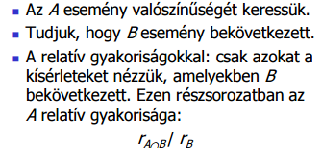 18. Várható érték fogalma diszkrét valószínűségi változóban

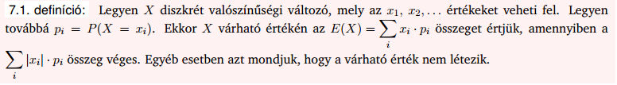

1. Példa az exponenciális, egyenletes és normális eloszlás alkalmazására

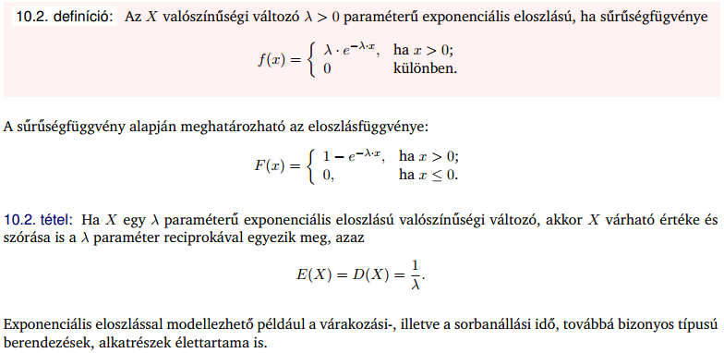

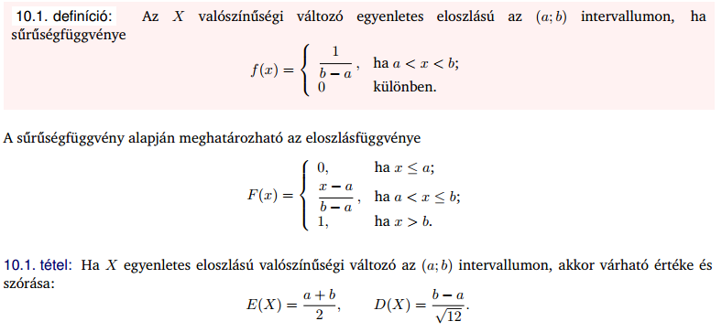

Alkalmazható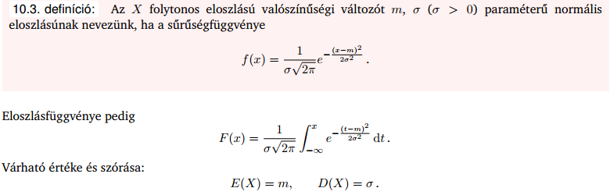

Alkalmazható mérési hibákra, méretingadozásokra és olyan élettartamvizsgálatokra, ahol a készülékek, alkatrészek rendszeres kopással mennek tönkre.

1. bootstrap módszer

Újramintavételezési eljárás, a becsléseink szórásának vizsgálatára, modellilleszkedés ellenőrzésére használatos. Előnye: rugalmas a minta/statisztika eloszlására vonatkozó feltételek változására.Adott X1,X2,…azonos F eloszlású, független val. változók ( F ismeretlen): Xn:= { X1, … , Xn } minta. Ebből az Xn-ből m elemű mintát veszünk visszatevéssel ( általában m = n ). X*m = { X*1, … , X*m } Ebből az új mintából becsülhetjük a számunkra érdekes statisztika eloszlását.

1. Leíró statisztika feladata

Nem a véletlen hatását vizsgálja, hanem a konkrét minta 1. megjelenítése, 2. jellemzőinek kiszámítása a feladata. Adatok elrendezhetők táblázatban (fontos: forrás feltüntetése), illetve ábrázolhatók grafikusan.

1. Egy-és kétmintás u-próba

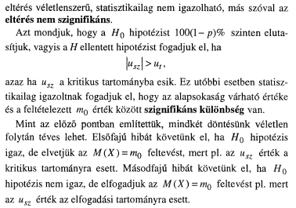Az **egymintás *u*-próba** (más néven egymintás **z-próba**) a statiszitkai hipotézisvizsgálatok közül a paraméteres próbák közé tartozik. A próba azt ellenőrzi, hogy egy adott statisztikai ismérv esetén a mintabeli átlag szignifikánsan eltér-e a populációs átlagtól. Más szavakkal, hogy egy valószínűségi változó átlaga szignifikánsan különbözik-e egy adott *m* értéktől.

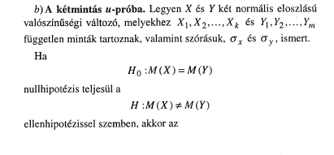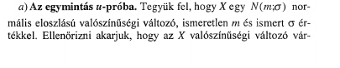

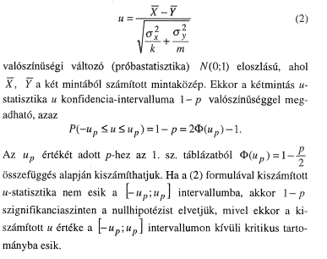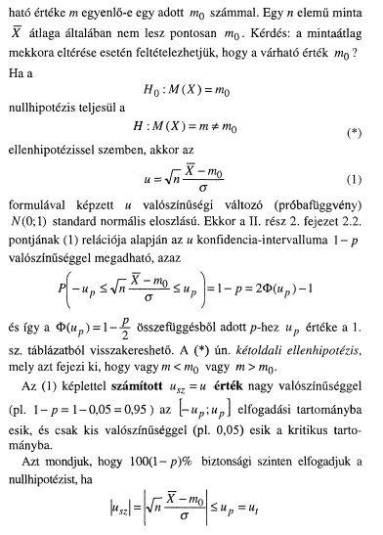

1. Hogyan adhatjuk meg megszámlálható valószínűségi mezőn a valószínűséget?

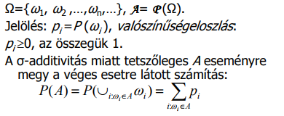

A megszámlálható számosságú valószínűségi mezők (azaz az olyan kísérletek, melyeknek megszámlálható sok kimenetele van) teljesen leírhatók az ún. diszkrét valószínűségeloszlások segítségével.

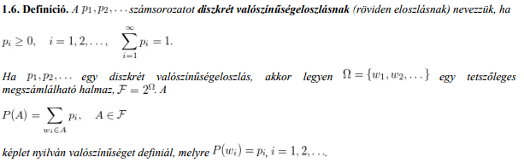

1. Markov-egyenlőtlenség

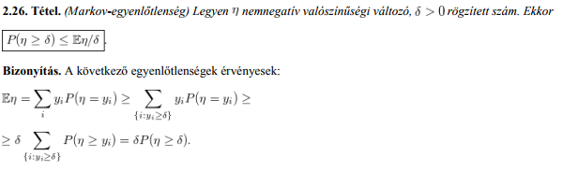

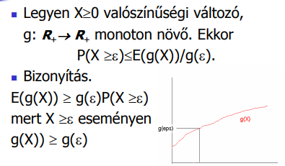

1. Visszatevés nélküli mintavétel modellje és a különbőző selejtszámok valószínűségei

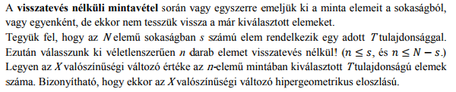

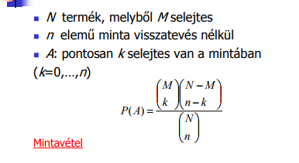

1. Sűrűségfüggvény becslésére tanult eljárás
2. F-próba és a legfontosabb alkalmazásai

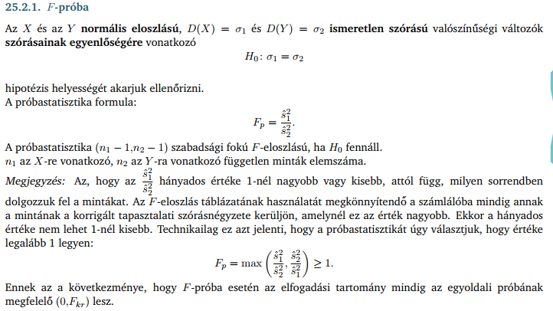

1. Véletlen szám generálása Neumann módszerével

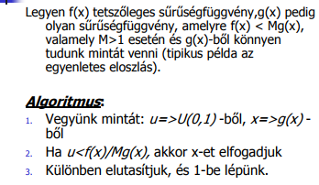

1. χ-négyzet próba és legfontosabb alkalmazásai

A leggyakrabban használt nem-paraméteres próba a χ 2 -próba. Fontos megjegyezni, hogy míg a korábban ismertetett próbák kis és közepes minták esetében is jól használhatóak, a χ 2 -próba csak nagy elemszámú minták esetében ad megbízható eredményt. Tekintsük át a χ 2 -próba három legfontosabb alkalmazási területét!

1. Illeszkedésvizsgálat

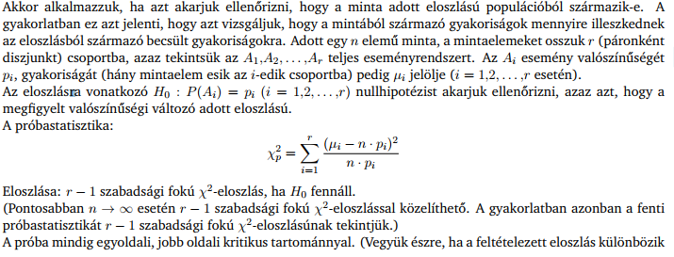

1. Homogenitásvizsgálat

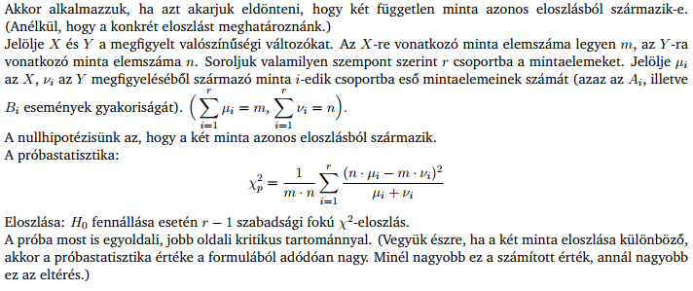

1. Függetlenségvizsgálat

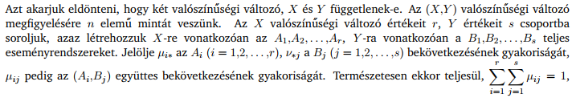

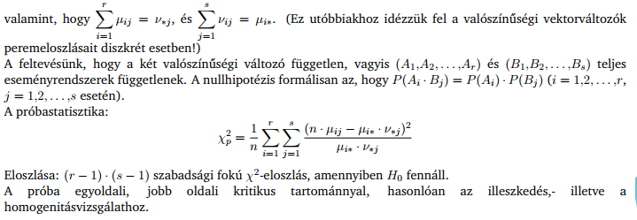

1. Becsléses illeszkedés vizsgálat és hogyan alkalmazzuk rá a χ2-négyzet próbát
2. Szekvenciális próba(egyszerű hipotézisek esetére)

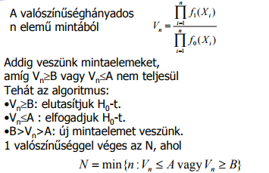

1. Korrelációs együttható és legfontosabb tulajdonságai

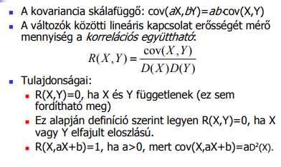

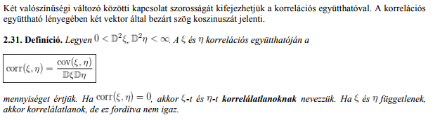

1. Mikor nevezünk egy torzítatlan becslést hatásosabbnak egy másiknál?

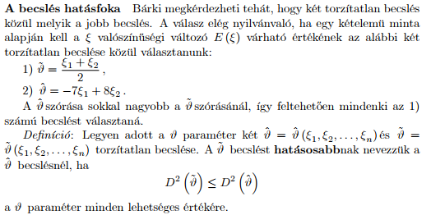

1. Trend és a periódus fogalma idősorokra

a)Trend

Az idősorban hosszabb időszakon át tartósan érvényesülő tendencia

b) Periódius



1. 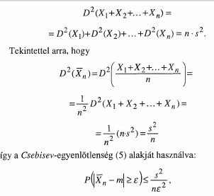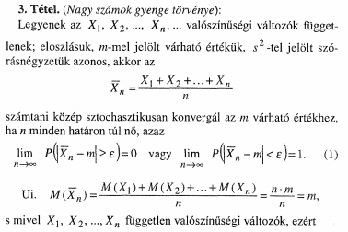Nagy számok gyenge törvénye
2. Szita (Poincaré) formula

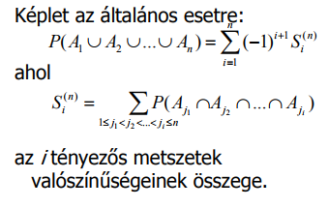

A valószínűségszámításban Poincaré formula néven is ismert állítás a következő:

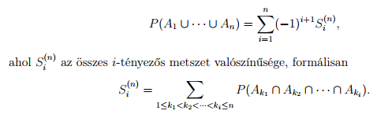

Sok esetben pedig az az egyszerű átfogalmazás még praktikusabb, ahol unió helyett metszet szerepel:



unió komplementere. A jobb oldal pedig éppen 1- a komplementer esemény valószínűsége.

1. Kovariancia és tulajdonságai

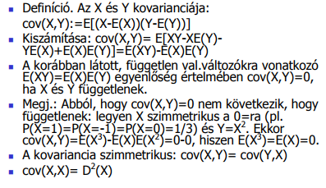

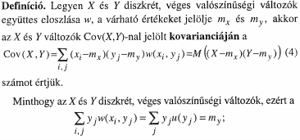

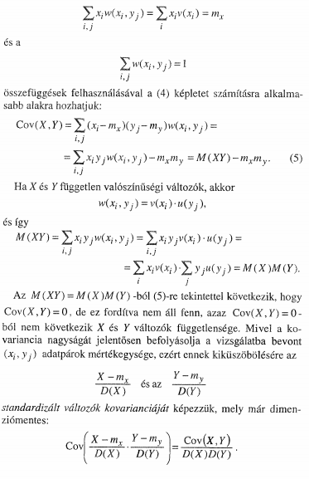



1. Abszolút folytonos valószínűségi változók függetlenségének ekvivalens jellemzői

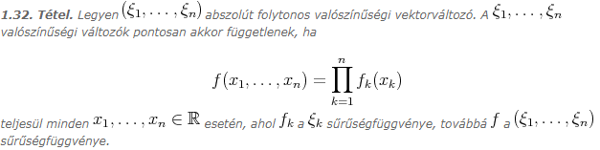

1. Szórásnégyzet és legfontosabb tulajdonságai

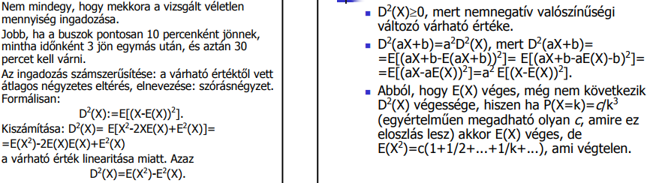

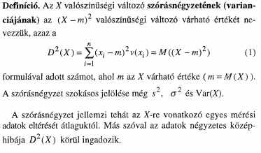

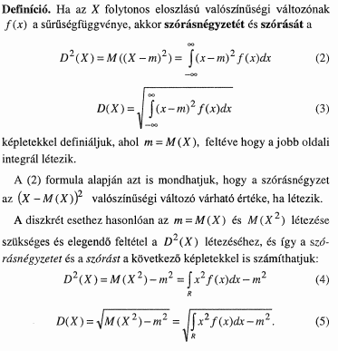

1. Lineáris regresszió feladata és megoldása

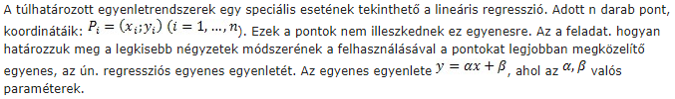

1. Adjon módszert idősorok simítására

Nem stacionárius idősor esetén a megfigyelhető trendet leválasztjuk, majd az egyes periódusokra kiszámoljuk a reziduálisok átlagát. Ezt kivonva az eredeti idősorból, periódusmentes adatokat kapunk.

1. Centrális határeloszlás tétele

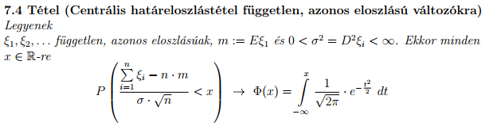

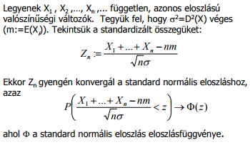

1. Lokális centrális határeloszlás tétele

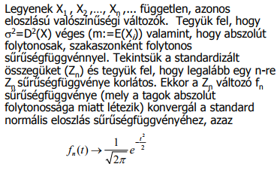

1. Teljes eseményrendszer fogalma

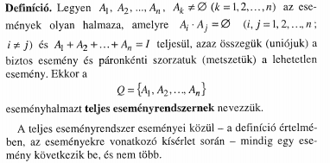

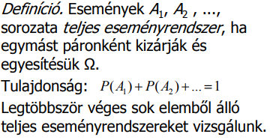

1. Definiálja folytonos eloszlásra a várható érték fogalmát!

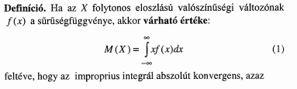

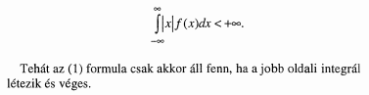

1. Bernstein tétele

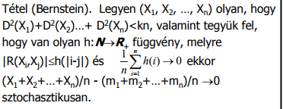

Cantor –Schröder-Bernstein-tétel: Tetszőleges A és B halmazok esetén, ha létezik ϕ:A→B bijektív leképezés is, tehát az A és a B halmaz ekvivalens egymással. Egy halmazon értelmezett összes karakterisztikus függvény halmazának vonatkozó állítás: BA={ϕ:A→B} az összes A→B leképezés. Ha A={a 1 ,…,a n } és B={b 1 ,…,b m }, akkor az összes A→B leképezés: mn db. {0,1}A={ϕ:A→{0,1}} az összes A→{0,1} leképezés.

1. Maximum-likelihood módszer

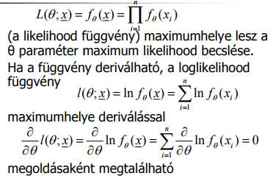

1. Abszolút folytonos valószínűségi vektorváltozó fogalma

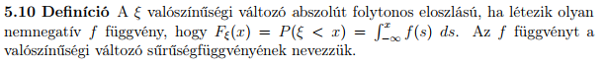

X valószínűségi vektorváltozó abszolút folytonos, ha létezik olyan fx(x1,x2,…,x α) függvény, amelyre Fx(x1,…x α) = αt1,…, αtd. Ilyenkor fx (x)-et sűrűségfüggvénynek nevezzük.

1. (n,p) paraméterű binomiális eloszlás várható értékének levezetése

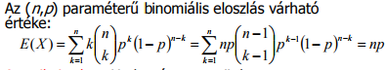

1. Hipergeometriai eloszlás várható értékének levezetése

Visszatevés nélküli mintavételnél adott típusú mintaelemek száma.

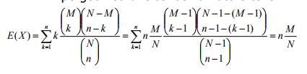

1. Poisson eloszlás várható érték levezetése



1. Egyenletes eloszlás várható értékének levezetése

Az x1 , x2 ,…xn számokon egyenletes eloszlás (mindegyik valószínősége 1/n) várható értéke a számok számtani közepe.

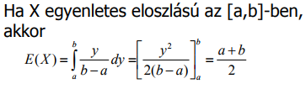

1. Exponenciális eloszlás várható értékének levezetése

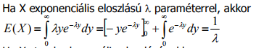

1. Standard normális eloszlás várható értékének levezetése

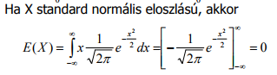

1. Hogyan generálna normális eloszlású véletlen számot?

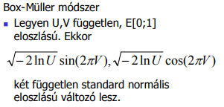

1. Véletlen szám generálás inverz módszerrel

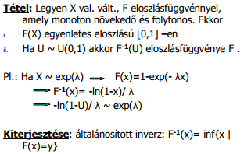

1. Wilcoxon-próba

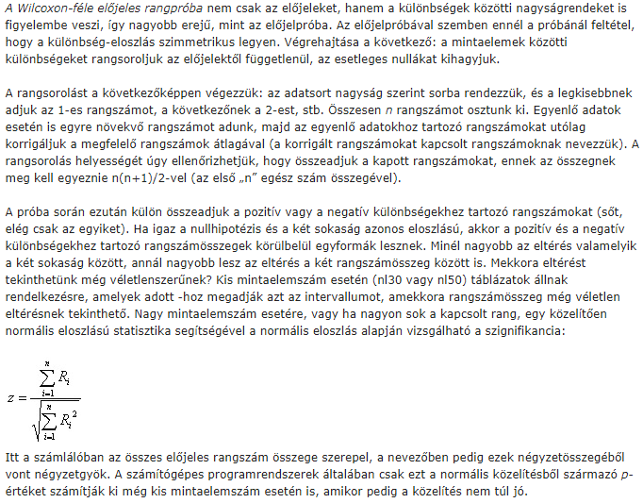

1. Autoregressziós –és mozgóátlag folyamatok

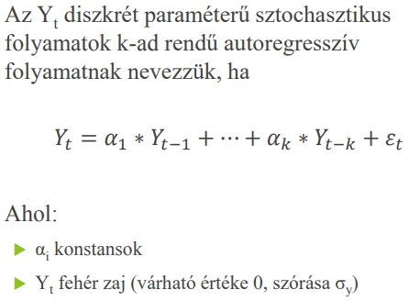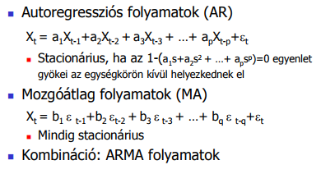

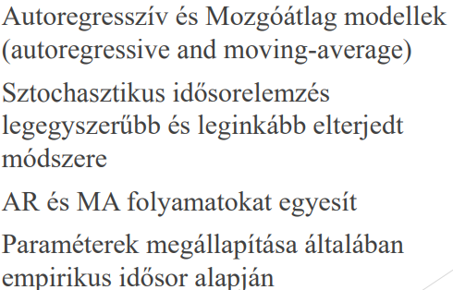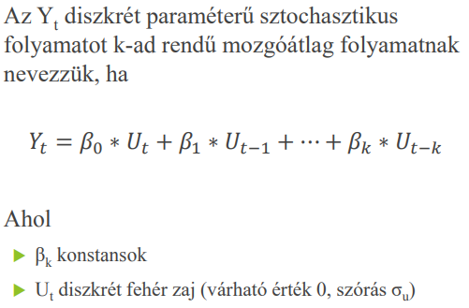

ARMA(p,q)

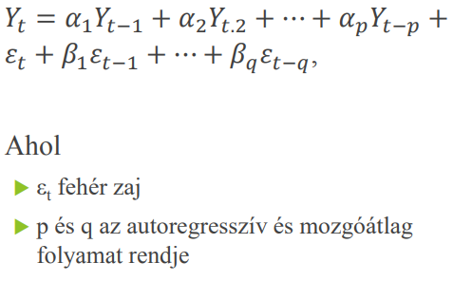

1. Mit jelent a becsléses illeszkedésvizsgálat és hogyan alkalmazzuk rá a χ-négyzet próbát?

Ha a vizsgálat csak arra vonatkozik, hogy valamilyen típusú eloszlás feltételezhetö-e, az eloszlás paramétereit a mintából becsülve, akkor becsléses illeszkedésvizsgálatokat alkalmazunk.

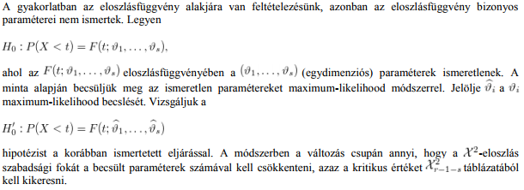

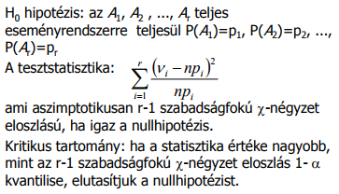

1. Bayes-tétele

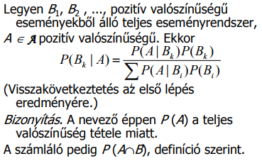

1. Adja meg a legkisebb négyzetes becslést a lineáris modellben

